Grupa Motylki 18.06.2020

Temat tygodniowy: Uroki lata

Witam Drogie Przedszkolaki oraz Rodziców, dzisiejsze zajęcia chciałabym poświęcić poznaniu letnich kwiatów. Na początku zachęcam do obejrzenia Wędrówki Skrzata Borówki „Ogród”.

Zapraszam do wysłuchania piosenki „Rosną sobie kwiatki”. Dzieci mogą również wykonać do piosenki dowolną improwizację tańca: <https://www.youtube.com/watch?v=9L4RS3kS9qc>.

Rosną sobie kwiatki na łące, na łące,

Maki, chabry i goździki pachnące.

Maki, chabry i goździki pachnące.

La la...

Nazbieramy kwiatków, kwiateczków, kwiateczków,

Nasplatamy, nazwijamy wianeczków.

Nasplatamy, nazwijamy wianeczków.

La la...

Zaniesiemy mamie te dary, te dary,

Uściskamy, upieścimy bez miary.

Uściskamy, upieścimy bez miary.

La, la…

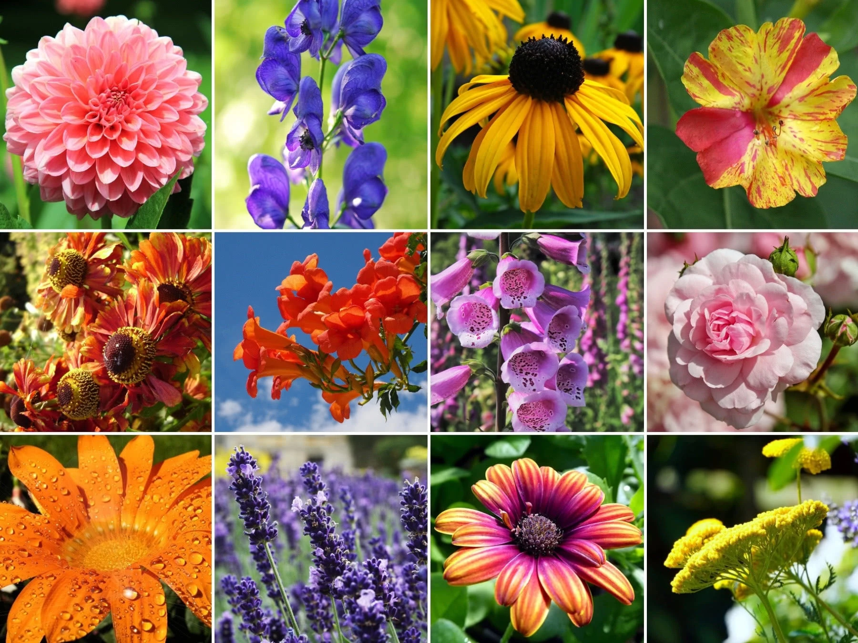

Starsze dzieci zapraszam do wykonania ćwiczenia w KP4 (ćw. 1, s. 50) – utrwalanie wiedzy na temat roślin typowych dla lata, wymyślanie i rysowanie innych elementów charakterystycznych dla tej pory roku.

Praca plastyczno-techniczna „Letni wianek”. Dzieci dowiadują się, jak można wykonać wianek z dostępnych materiałów plastycznych. Wybierają jeden z dwóch sposobów:

* wycinanie kształtów kwiatów z papieru kolorowego, naklejanie ich na zielony pasek bloku technicznego i tworzenie obręczy z paska
* formowanie kwiatów z bibuły (krepiny), zawiązywanie sznurkiem lub miękkim drucikiem i włączenie kwiatów w formie wianka (zaplatanie).

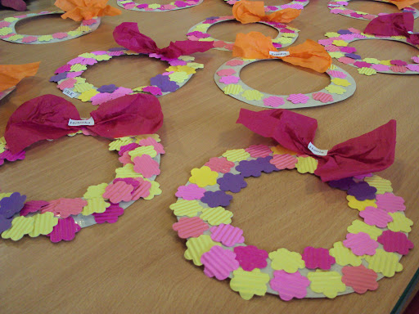-

Pozdrawiam Magda Szczypka